
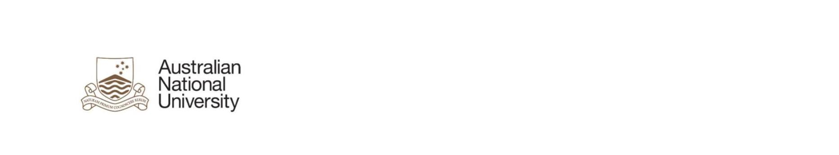
第十届赴澳“研究奖学金”项目（Australian Research Scholarship 2018）
【简述】：为促进中澳医学科研合作，特别是为武汉大学生命科学学院的优秀学生提供参与世界先
进医学研究的机会，由余迪博士（97 级基地班校友）倡议，特设立该奖学金。该项目获得了国家
留学基金管理委员会的支持。2018 年为该奖学金第十次评选。此前，共 19 名 2005-2014 级在读
大三优秀学生先后荣获得该项奖学金。
【设立人】：
Di Yu
Head of Laboratory for T-cell Immune Mechanism, Monitoring and Modulation
John Curtin School of Medical Research，
The Australian National University
http://jcsmr.anu.edu.au/research/groups/yu-group-t-cell-immune-mechanism-monitoring-and-
modulation-tim3
【奖励对象】：武汉大学生命科学学院在读大三本科生，奖励人数 3-5 名。
【使用方式】：“研究奖学金”为获奖者提供机会，赴澳大利亚国立大学和澳大利亚莫纳什大学进
行研究，并完成本科毕业论文研究项目。时间约为 2018 年 8 月至 2019 年 5 月（8-10 个月）。
2017 年度奖学金获得者研究项目指导人为 Associate Professor Di Yu, Associate Professor
Tamas Fisher, Dr Man Si Ming (Australian National University）和 Professor Charles
Mackay （Monash University）。2018 年度，包括上述 4 人在内的多位知名学者将参与指导。
【奖励金额】：2017 年奖学金额度为每月 AU$1,600。
【申请方式】：
1. 咨询及申请（包括以下材料）请发送至 di.yu@anu.edu.au
• 申请表格
• 英文简历（不多于两页）
• 个人陈述（一页），
• 成绩单 （电子版本即可）
2. 面试将安排于 2018 年 3 月 24 日上午，结果将于同月底公布。
【申请截止日期】：2018年 3 月 14 日周三下午 5 时，以接收邮件显示时间为准。
THE JOHN CURTIN SCHOOL OF MEDICAL RESEARCH

